Федеральное государственное бюджетное образовательное учреждение высшего профессионального образования
«Московский Государственный Технический Университет имени Н.Э. Баумана»
Национальный исследовательский университет техники и технологий (МГТУ им. Н.Э.Баумана)

Факультет «Радиоэлектроника и лазерная техника» (РЛ) Кафедра «Радиоэлектронные системы и устройства» (РЛ-1)

ОТЧЕТ
По лабораторной работе №2 по курсу «Электроника»
на тему:
«ИССЛЕДОВАНИЕ ХАРАКТЕРИСТИК И ПАРАМЕТРОВ ПОЛУПРОВОДНИКОВЫХ ДИОДОВ»

Вариант № 6

Выполнил: студент группы РК6-44Б,
Забродин И.Н.
Преподаватель: ассистент кафедры РК9, Шеин А.П.

Москва, 2024

СОКРАЩЕНИЯ ТЕРМИНОВ, АББРЕВИАТУРЫ

ВФХ — вольтамперная характеристика;

ВФХ — вольтфарадная характеристика;

MC — программная среда Micro-Cap версии 12.

ЭКСПЕРИМЕНТ 1.

Моделирование работы полупроводниковых приборов в системе Microcap и расчет параметров модели полупроводникового диода.

Задание и отчет:

- Открыть программу, добавить диод своего варианта на схему, скопировав описание модели из файла в закладку Text. Собрать остальную часть схемы согласно рисунку.
ВАРИАНТ ДИОДА 57 .model KD213B
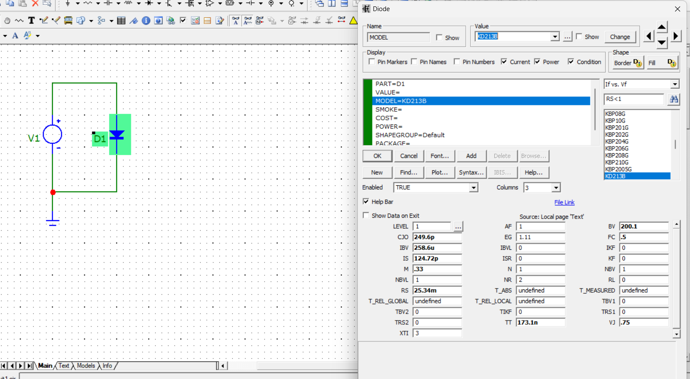
Схема и диод

- Провести анализ по постоянному току, построить ВАХ для диода D1, как зависимость между I(D1) и V(1). Диапазон изменений V(1) = [0; 1] В с шагом 0.01 В.
- Настроить цифровой вывод моделирования на формат отображения без заголовков - только числовые данные и сформировать числовой вывод.
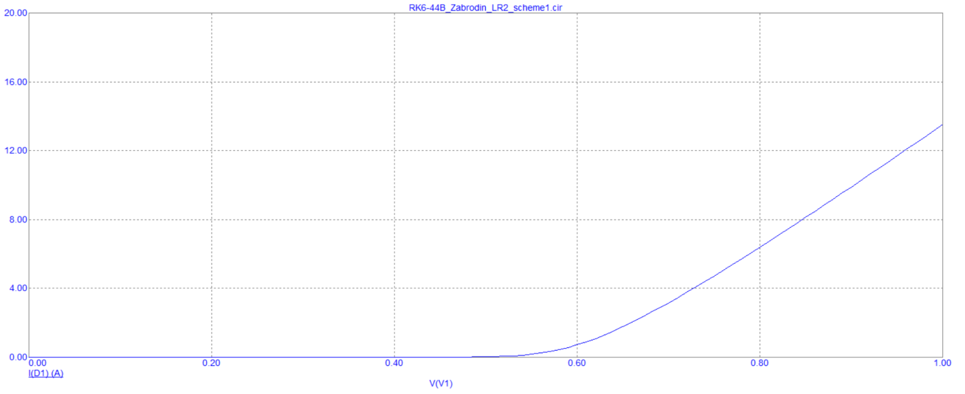
ВАХ (исходя из числового вывода в microcap)

ЭКСПЕРИМЕНТ 2.
По данным проведенного эксперимента построить ВАХ и определить статические параметры модели диода в программе PyCharm.

Задание и отчет:
- Построить график ВАХ диода D1, запустив файл lab-2-exp-2-1.py, используя числовой вывод эксперимента №1.
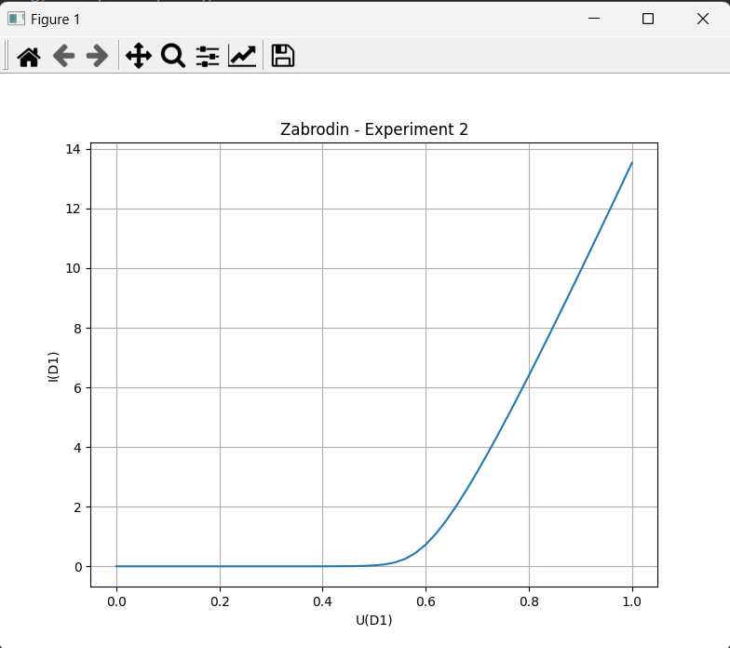
ВАХ

- Определить приблизительные значения параметров I и V в точках, соответствующих значениям тока = Imax, Imax / 2 и Imax / 4, используя курсор.
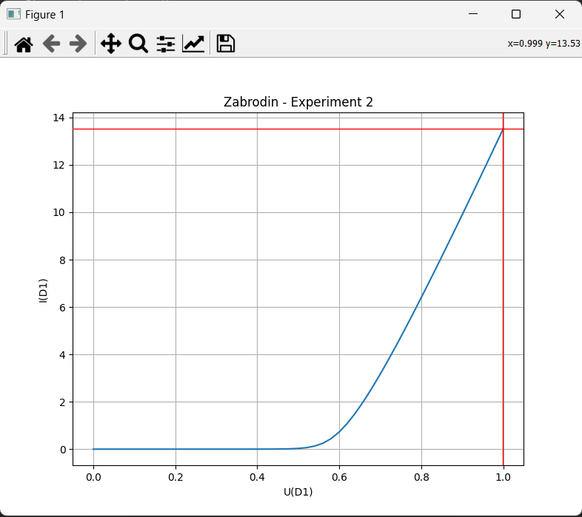
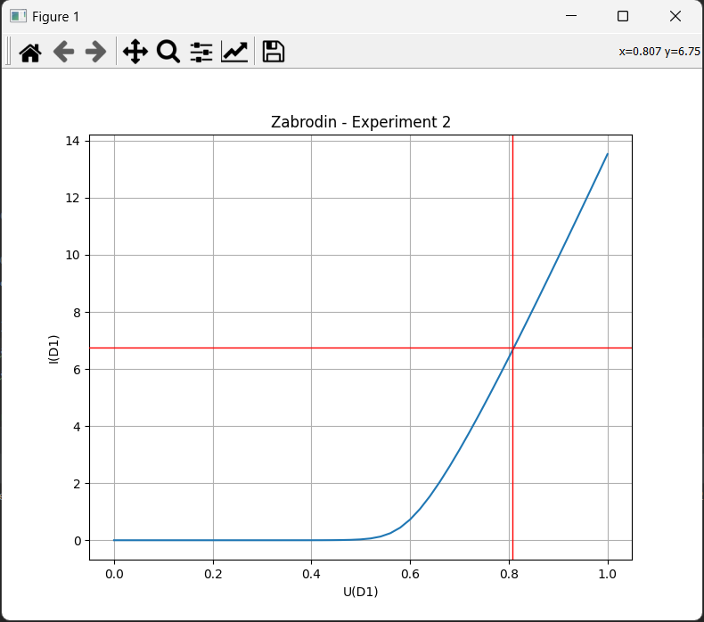
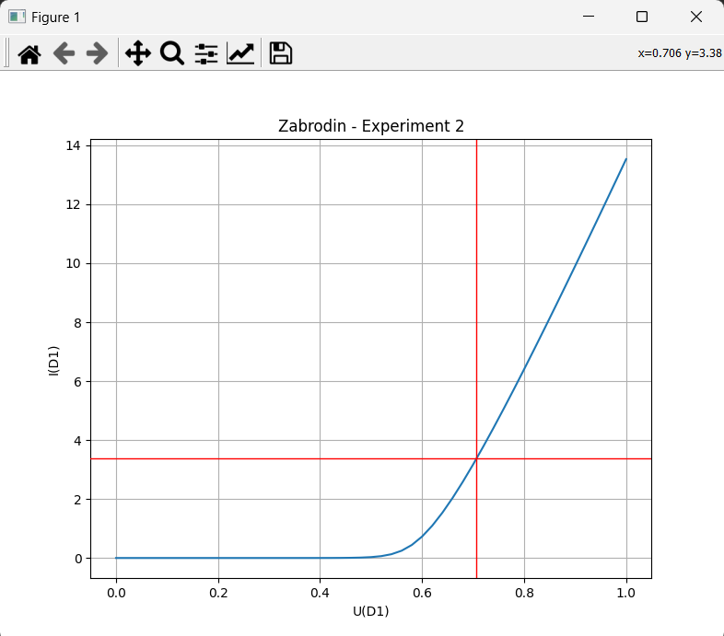
Получаем приблизительные значения: $I_{max}≈13.53$
$$\frac{{ I}_{max}}{2}≈6.75$$
$$\frac{{ I}_{max}}{4}≈3.38$$

- Ввести значения определенных в п.2 координат в скрипт файл lab-2-exp-2-2.py в места, отмеченные соответствующими комментариями. Построить графики: оригинальную ВАХ и для 3-х случаев определения параметров («на глаз», определенные из числового вывода и интерполированные из числового вывода), запустив скрипт.
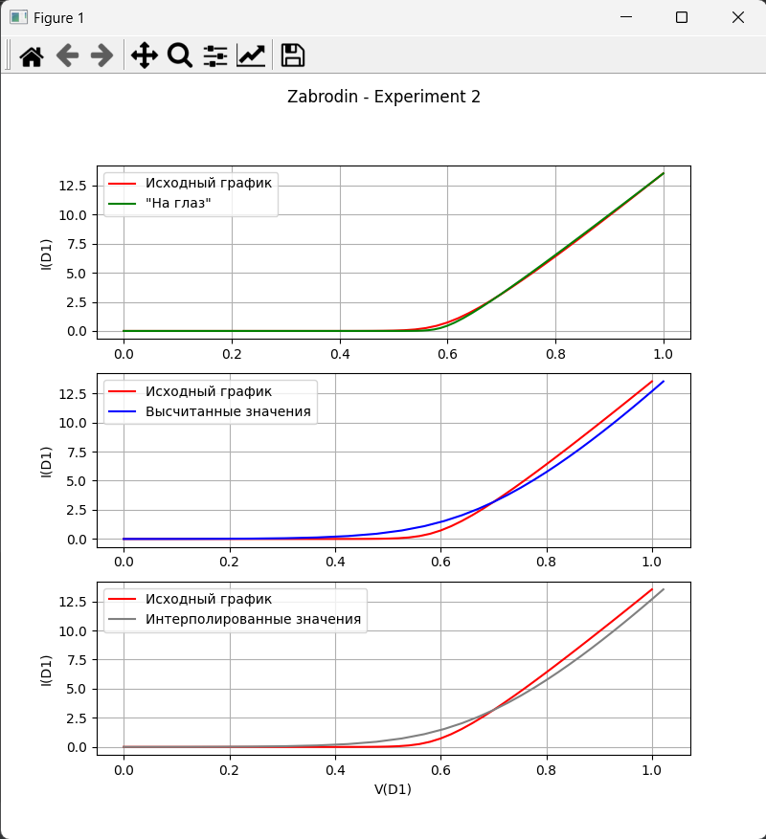
Графики

- Выведите значения параметров для каждого случая, дополнив код скрипта в соответствующих местах, которые помечены комментариями.

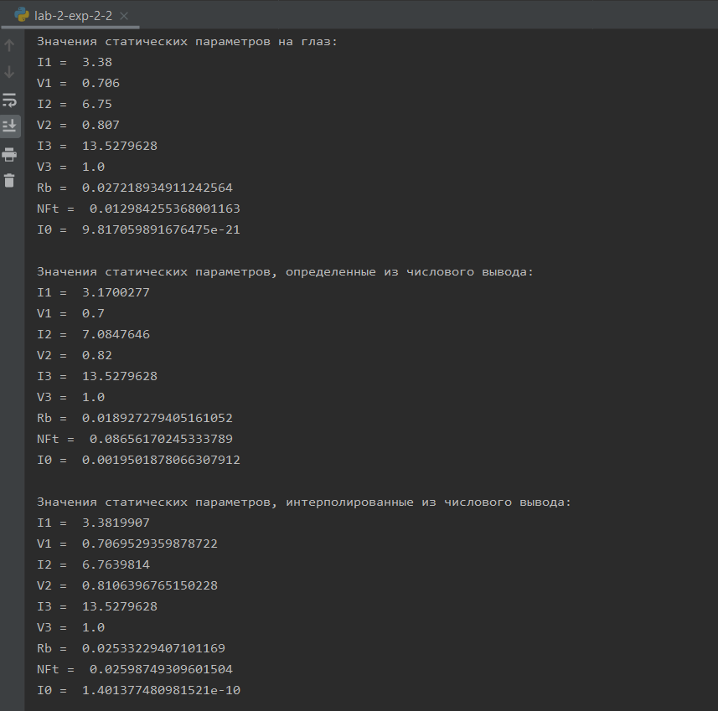

ЭКСПЕРИМЕНТ 3.

Проведение анализа по постоянному току и построение ВАХ. Уточнение статических параметров модели диода в режиме оптимизации для microcap.

Задание и отчет:

- Открыть программу, добавить диод своего варианта на схему, скопировав описание модели из файла в закладку Text. Собрать остальную часть схемы согласно рисунку.
ВАРИАНТ ДИОДА 57 .model KD213B

Схема и диод

- Провести анализ по постоянному току, построить ВАХ для диода D1, как зависимость между I(D1) и V(1). Диапазон изменений V(1) = [0; 1] В с шагом 0.01 В.
- Определить максимальное значение тока на данном графике, используя маркеры. Обозначим это значение, как Imax.
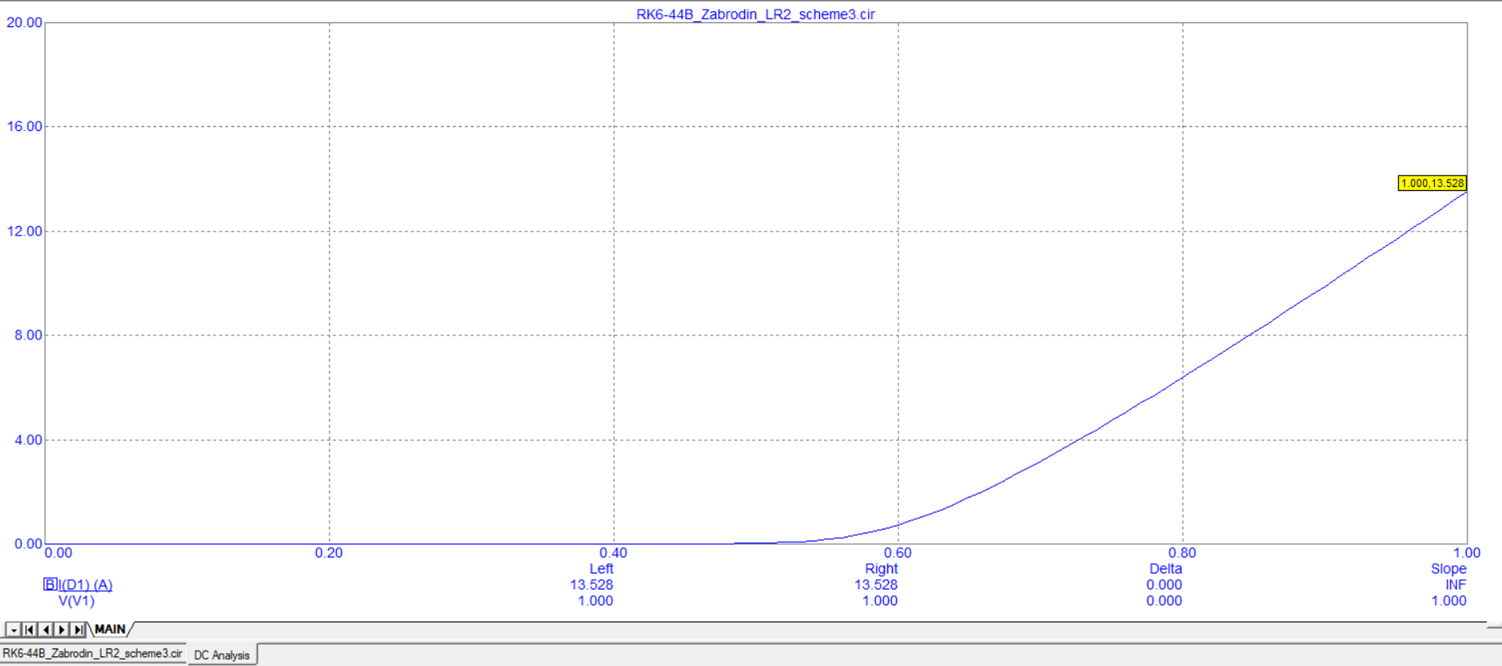
ВАХ (с маркером Peak)

Получаем значениe: $I_{max}=13.528$

- Определить параметры диода, при которых значение максимального тока будет равно 0.75*Imax, используя методы оптимизации Microcap.

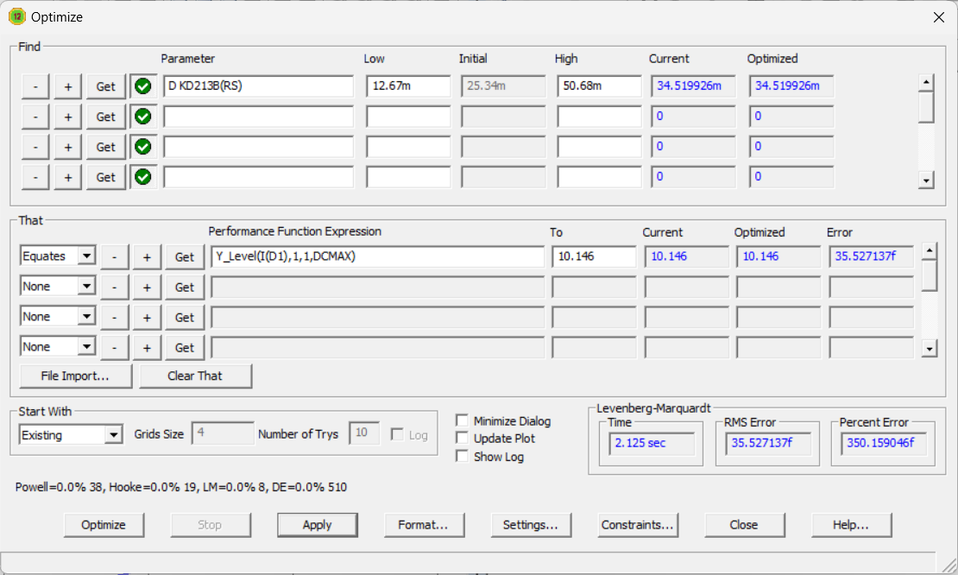
Используемая оптимизация

Параметры диода до оптимизации

Параметры диода после оптимизации (т.е. при которых занчение максимального тока будет равно 0.75*Imax)

ЭКСПЕРИМЕНТ 4.

Задание и отчет:

- Открыть программу, добавить диод своего варианта на схему, скопировав описание модели из файла в закладку Text. Собрать остальную часть схемы согласно рисунку. Значение Ck установить равным (100 – (номер_варианта)) пФ.
ВАРИАНТ ДИОДА 57 .model KD213B
ЗНАЧЕНИЕ Ck равно 94 пФ (100-6)
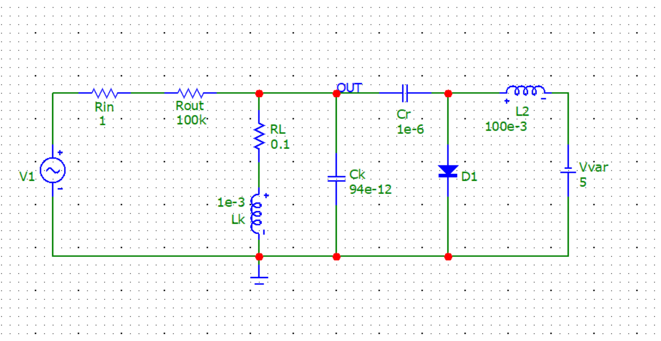
Схема

- Высчитать резонансную частоту для колебательного контура схемы (Lk и Ck), используя формулу Томпсона. Обозначим эту частоту, как Fрез.
Fрез=519.106к
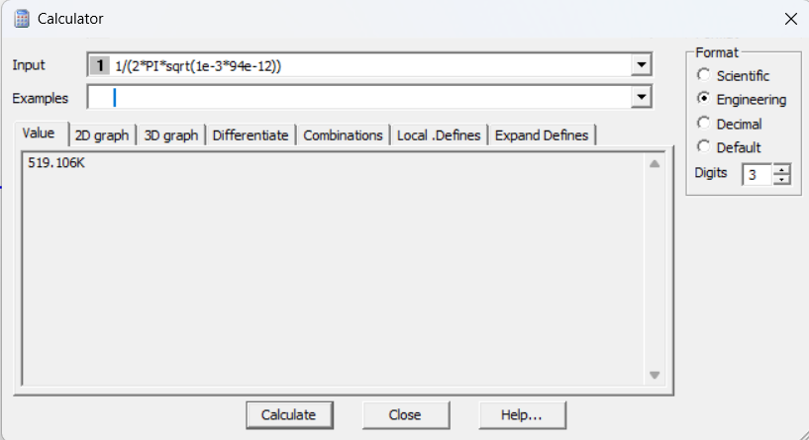

- Провести анализ по переменному току, построить зависимость напряжения в точке OUT (V(OUT)) от частоты сигнала источника (F). При этом задать: 1) линейный шаг изменения частоты; 2) пределы изменения частоты = [Fрез*0,8; Fрез*1,2].

График построен в настроенным мной диапазоне, так как диапазон из условия (у меня [4.153E+005;6.229E+005]) показывает лишь небольшую часть данного графика:

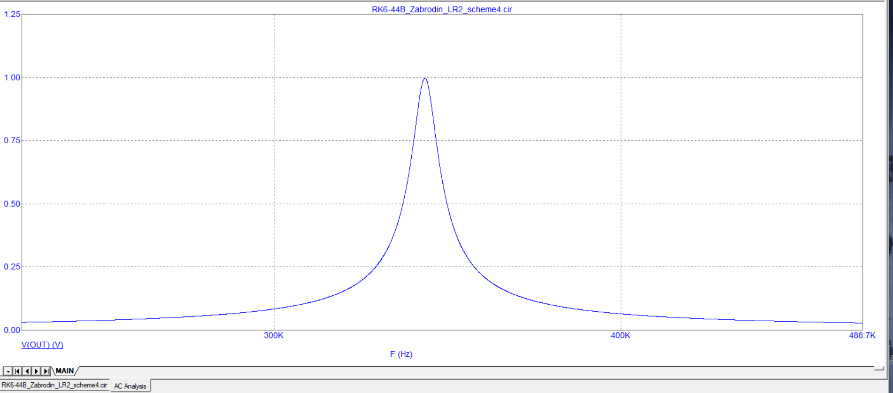

- Используя полученный анализ по переменному току, провести многовариантный анализ, изменяя значение напряжения источника управления (Vvar) от 1 до (номер_варианта)+10 с шагом 2 В.

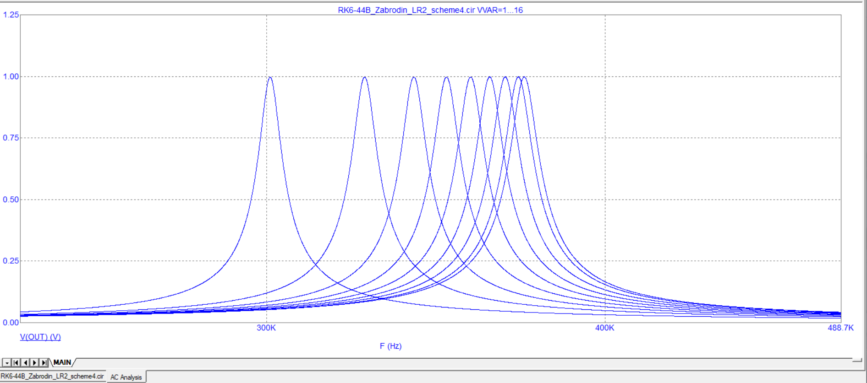

- Используя результаты многовариантного анализа построить график зависимости резонансной частоты от значения напряжения управления.

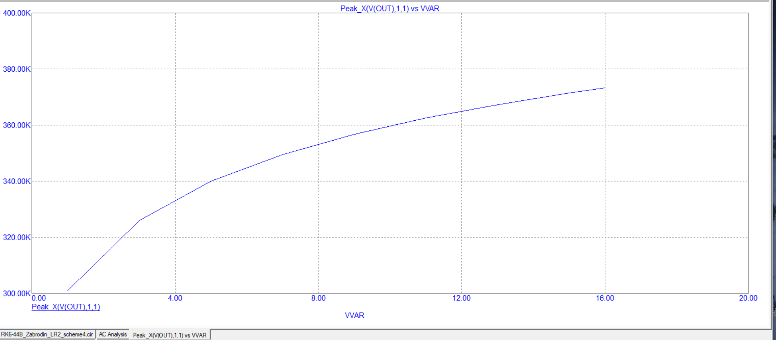

- Используя результаты многовариантного анализа построить ВФХ диода
